A luz emitida por uma lâmpada fluorescente é produzida por átomos de mercúrio excitados, que, ao perderem energia, emitem luz. Alguns dos comprimentos de onda de luz visível emitida pelo mercúrio, nesse processo, estão mostrados nesta tabela:

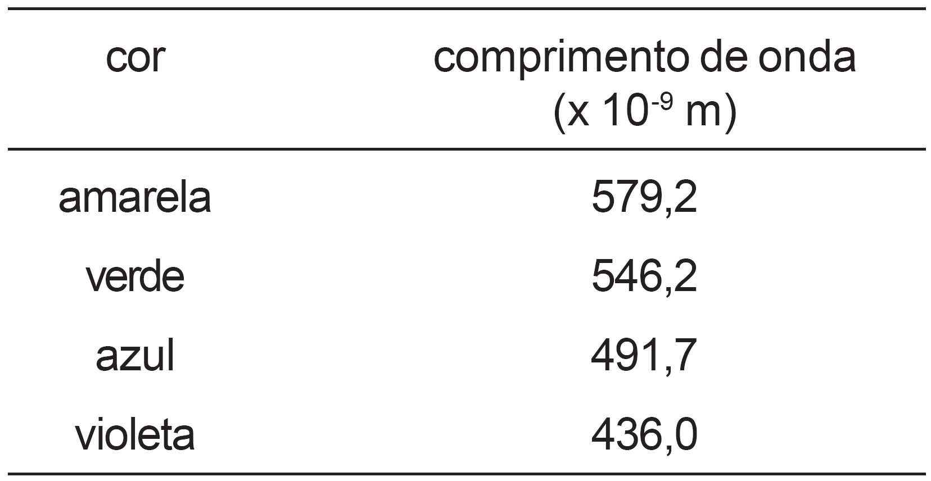

Considere que, nesse caso, a luz emitida se propaga no ar.

Considerando-se essas informações, é **CORRETO** afirmar que, em comparação com os de luz violeta, os fótons de luz amarela têm

a) menor energia e menor velocidade.

b) maior energia e maior velocidade.

c) menor energia e mesma velocidade.

d) maior energia e mesma velocidade.